“5X 5” ani lotereyasının şərtləri

1. “5X 5” ani lotereya biletinin qiyməti: 5 (beş) manat.
2. “5X 5” ani lotereyasının qüvvədə olan müddəti: 23 sentyabr 2024-cü il – 23 sentyabr 2027-ci il.
3. Uduş fondunun oynanılması qaydası:
- UDUŞLU RƏQƏMLƏR və RƏQƏMLƏRİNİZ lövhələrini poz.
- UDUŞLU RƏQƏMLƏRdən hər hansı biri RƏQƏMLƏRİNİZ ilə uyğun olsun, altakı məbləği qazan.
-  simvolunu tap və altındakı məbləğin 5 mislini qazan.
- simvolunu tap və göstərilən bütün uduş məbləğlərini qazan.
- simvolu tap və 25 manat qazan.
3.1 Uduş fondunun tərkibi:
Uduşların ümumi məbləği (manatla) | 10 faiz dərəcə ilə vergi tutulduqdan sonra ödəniləcək məbləğ (manatla) | Uduşlu biletlərin sayı (ədədlə) | Uduşların ümumi məbləği (manatla)
5 | 5,00 | 500 000 | 2 500 000
10 | 10 00 | 450 000 | 4 500 000
15 | 15 00 | 200 000 | 3 000 000
25 | 25,00 | 90 000 | 2 250 000
50 | 50,00 | 50 000 | 2 500 000
100 | 100,00 | 10 000 | 1 000 000
500 | 500,00 | 1 100 | 550 000
1 000 | 950,50 | 250 | 250 000
100 000 | 90 050,50 | 2 | 200 000

Satışa buraxılmış lotereya biletlərinin ümumi sayı – 5 000 000 ədəddir. Uduşlu biletlərin sayı – 1 301 352 ədəd, uduş fondunun məbləği – 16 750 000 manat (67,0%).
4. "5X 5" ani lotereyasında uduşlu lotereya biletinin "Azərlotereya" ASC tərəfindən qəbulu müddəti lotereyanın keçirilməyə başlandığı tarixdən başlayır və lotereyanın keçirilməsi başa çatdığı tarixdən ən azı 150 (yüz əlli) təqvim günü davam edir. Uduş "Azərlotereya" ASC tərəfindən uduşlu lotereya bileti qəbul edildiyi tarixdən etibarən 30 (otuz) iş günündən gec olmayaraq verilir (ödənilir).
3 000 (üç min) manatadək (daxil olmaqla) məbləğdə olan uduşlar lotereya biletlərinin satış məntəqələri tərəfindən, 3 000 (üç min) manatdan böyük məbləğlər isə www.azerlotereya.com vebsaytında qeyd edilmiş qaydada və ünvanda ödənilir.
5. Azərbaycan Respublikası Vergi Məcəlləsinə əsasən lotereyaların keçirilməsindən pul şəkilində əldə edilən uduşlardan (mükafatlardan) iştirakla bağlı ödənilən pul vəsaiti və uduş məbləğinin 500 (beş yüz) manat hissəsi çıxılmaqla qalan məbləğdən 10 faiz dərəcə ilə vergi tutulur.
6. Lotereya biletlərinin üzərində əks olunan, uduşlu olub olmamasının təyin edildiyi məlumatlar zədələndiyi halda bilet etibarsız sayılır və həmin biletlərə uduş ödənilmir.
7. 18 (on səkkiz) yaşına çatmış şəxslər könüllü şəkildə lotereya oyununda iştirak edə bilər.
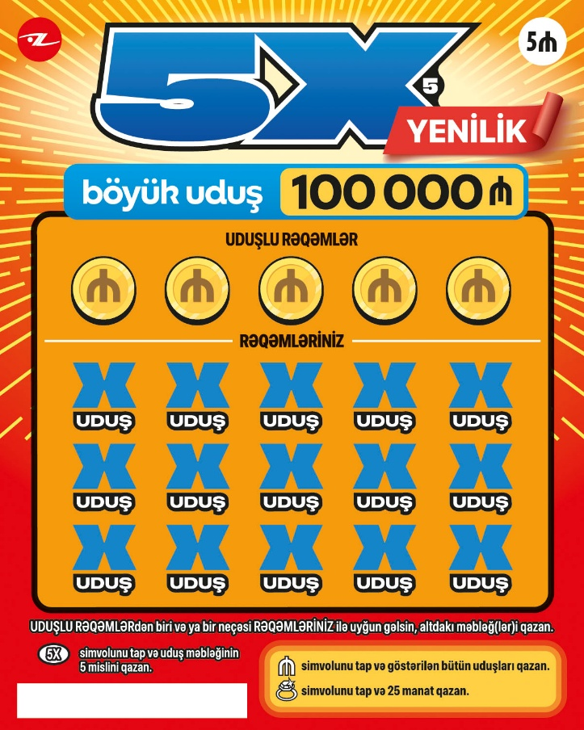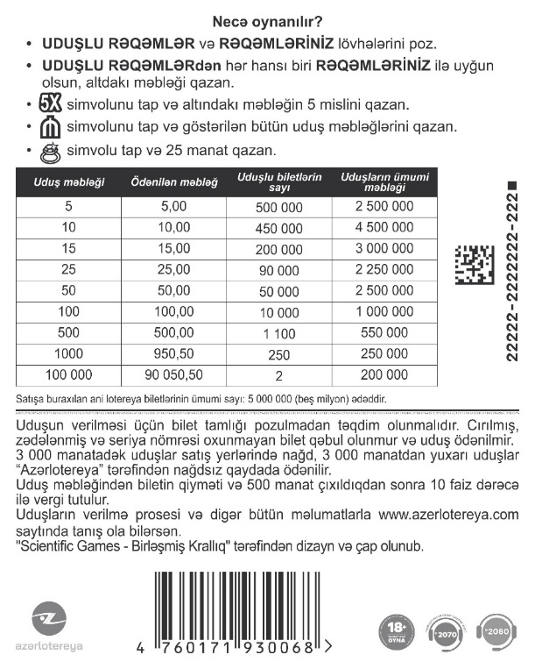
Lotereyanın qeydiyyat nömrəsi və tarixi: 278 / 09.10.2024

